Приложение № 1
к документации об аукционе на право
заключения договора купли-продажи
лесных насаждений

Предмет аукциона № 14

Начальная цена предмета аукциона: 234 623 руб. 37 коп.
Кадастровый номер: 21:06:000000:0077
Кирское лесничество
Атратское участковое лесничество

Номер лесного квартала |  | Номер лесотакса-ционного выдела-делянки | Площадь лесосеки, га | Хозяйство, преобла-дающая порода | Породы | Объем, куб. метров
 |  |  |  |  |  | Деловая |  |  |  | Дрова | Хворост-неликвид | Итого
 |  |  |  |  |  | Круп-ная | Сред-  няя | Мел-  кая | Итого | Дрова | Хворост-неликвид
37 |  | 14 | 4,2 | м/л | сосна | 17 | 19 | 4 | 40 | 1 | 6 | 47
 |  |  |  |  | ель | 15 | 18 | 6 | 39 | 2 | 4 | 45
 |  |  |  |  | береза | 168 | 61 |  | 229 | 123 | 49 | 401
 |  |  |  |  | осина | 25 | 6 |  | 31 | 61 | 19 | 111
 |  |  |  |  | липа | 2 | 19 | 2 | 23 | 165 | 32 | 220
 |  |  |  |  | дуб |  |  |  |  | 33 | 2 | 35
 |  |  |  |  | итого | 227 | 123 | 12 | 362 | 385 | 112 | 859

ПЛАН ЛЕСНОГО УЧАСТКА
Местоположение: Чувашская Республика, Кирское лесничество, Атратское участковое лесничество, квартал 37

Вид разрешенного использования: заготовка древесины

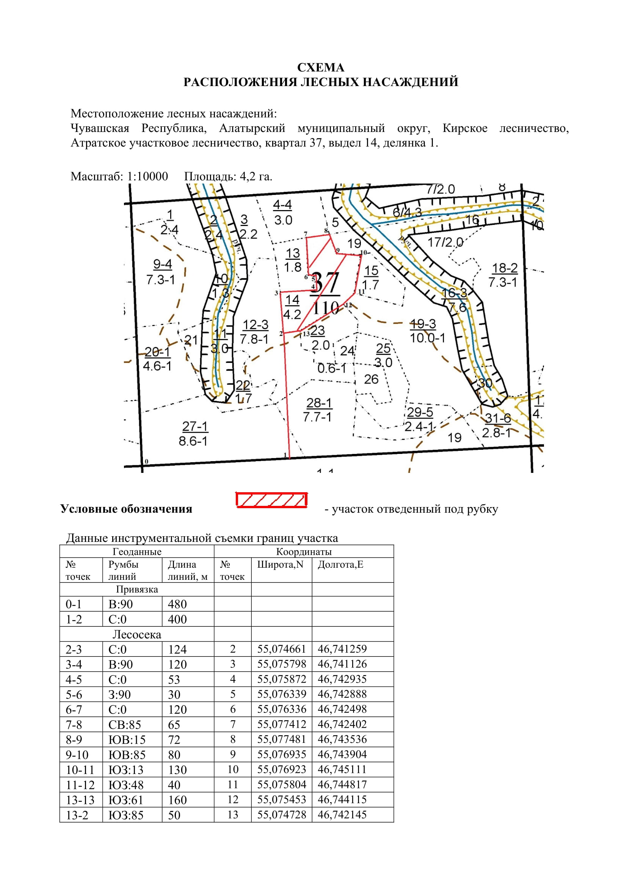

Таксационное описание лесных насаждений,
выставляемых на аукцион на право заключения
договора купли-продажи лесных насаждений
Наименование  участкового лесничества | №  кв. | №  выд. | Площадь,  га | Состав  насаждения | Возраст | Бони-  тет | Общий  запас вырубаемой древесины,  куб.м.
Атратское | 37 | 14 | 4,2 | 5Б2Лп1Ос1С1Е | 71 | 1 | 859

Характеристика лесных насаждений
га

Общая площадь - всего | в том числе
Общая площадь - всего | лесные земли |  |  |  |  | нелесные земли
Общая площадь - всего | покрытые лесной растительностью - всего | в том числе покрытые лесными культурами | лесные питомники, плантации | непокрытые лесной растительностью | итого | дороги | просеки | боло-та | дру-гие | ито-го
4,2 | 4,2 |  |  |  | 4,2

Целевое назначение лесов | Номер квартала (выдела) | Преобладающая порода | Площадь, га/  запас вырубаемой древесины, куб. м | в том числе по группам возраста древостоя, га / куб. м
 |  |  |  | молодняки | средневозрастные | приспевающие | спелые и перестойные
Атратское участковое лесничество
Эксплуатационные леса | 37/14 | береза | 4,2/859 |  |  |  | 4,2/859

